Zápis č. 16

z jednání Osadního výboru v Hájově dne 14. března 2016

přítomní členové OV: Jurečka Radek, Kocourek Pavel, Vlček Martin, Kmeťková Ivana, Šrámek Jaroslav
omluvení členové OV: Sýkora Ondřej, Matula Břetislav,

Hosté :

Program:
- Zahájení
- Plnění požadavku OV
- Informace z výročních schůzí KD, ČZS
- Čerpání rozpočtu a výhled na rok 2017
- Dotazy, připomínky, požadavky OV
- Kulturní a společenské záležitosti
- Usnesení

- Zahájení

Předseda OV p. Jurečka přivítal členy Osadního výboru a zahájil jednání OV.

- Plnění požadavku OV

Pan Šrámek upozornil na nečinnost MÚ –TS, ohledně požadavku odklizení pytlů, které jsou v příkopu naproti bývalému hřišti viz, zápis z ledna a února 2016. Dnes pytle leží stále na stejném místě.

- Informace z výročních schůzí KD, ČZS

Pan Jurečka se zúčastnil výroční členské schůze klubu důchodců, poděkoval všem členům za velmi dobrou spolupráci s OV. Dále poděkoval panu J. Matulovi a paní M. Matoušové za vedení kroniky dále paní M. Kabátové za provoz knihovny, V. Matulovi za zpracovávání střípků o obci Hájov a paní M. Sýkorové za činnost v komisi pro občanské záležitosti. Dále vystoupili představitelé města, kteří informovali členy KD ohledně registrace na spolek, dále je informovali o záležitostech města jako celku.

Ve středu 2.3.2016 se pan Jurečka zúčastnil schůze výboru KD, kde předal informační email od paní místostarostky ohledně registrace a pravidla VFP.

Další středu 9.3.2016 byla členům KD umožněna prohlídka suterénu kulturního domu, mnozí byli velmi příjemně překvapeni a zavzpomínali na to, jak byla v minulosti vinárna a veškeré prostory v suterénu využity.

V sobotu 12.3.2016 se pan Jurečka zúčastnil výroční členské schůze ČSZ , pan V. Matula popisoval zkušenost s přejmenováním ZO na Spolek ČSZ dále informoval o příspěvku VFP na činnost , jednání u starosty ohledně pozemku pod chatou. V příštím roce to bude 60.let od založení ČSZ, dále plánují pořádat ples v termínu 14.1.2017. Pan Kramoliš vyslovil požadavek na OV, aby se zabýval černou skládkou v bývalém Hájovském dvoře, otevřeným příkopem u místní kaple a zanesenými příkopy u bývalého kravína. Za obec jsem všem přítomným poděkoval za dobrou spolupráci s OV a činnost v oblasti kultury v minulém roce. Dále se vedla debata ohledně změn ve vztahu OV - ČSZ a místními spolky.

- Čerpání rozpočtu a výhled na rok 2017

Pan Jurečka informoval o přidělení malého rozpočtu OV na rok 2016 a jeho čerpání. Bohužel složky již nemají nárok na příspěvky od OV (dobrovolná pomoc v rámci obce se snižuje ). Pan Vlček se podivoval, že není provozní rozpočet OV určován určitým podílem dle počtu obyvatel, jak je tomu v mnoha jiných obcích.

- Dotazy, připomínky, požadavky OV

Pan Jurečka informoval členy OV a změně správce Obecního domu k 1.4.2016 – novým správcem se stane p. Miroslav Novák.
OV konstatoval, že není v silách OV Hájov zajistit postavení máje a vzpomínkovou akci k osvobození obce a proto žádáme odbor kultury, případně jiný k tomu kompetentní odbor o součinnost a pomoc podanou žádostí, kterou podá na MěÚ Příbor pan. Šrámek 15. března 2016. Tato žádost bude přiložena k zápisu ze schůze OV Hájov.
OV byl informován o již velké černé skládce na pozemcích Hájovského dvora, požadujeme příslušný odbor o vyšetření a o případnou nápravu majitelů pozemků. O případných krocích požadujeme informace.
Pan V. Jalůvka se dotazoval, zda je běžné, že byla zasypán příkop pro vjezd na pozemek 138/2 dále je rozbitý chodník průjezdem stavební techniky u výše uvedené parcely. V tomto případě si stěžuje i p. L. Drozd si na těžko průjezdnou komunikaci k p. Lysovi, kde bývají přes celou silnici zaparkovaná auta.
OV požaduje po TS čištění místních komunikací a areálu výletiště, zatím nebylo v plánu akcí TS.
Dále bude nutno provést opravu výdejní místnosti u pergoly - sanace omítky, dílčí opravy venkovní omítky hospodářské budovy, část přenosných laviček je ve špatném stavu.
Bude nutno provézt opravu a nátěr oplocení okolo asfaltového hřiště. Vše bylo uvedeno v návrhu rozpočtu OV na 10.ZM.
V těchto dnech došlo k instalaci nového systému spouštění VO.

- Kulturní a společenské záležitosti

Dne 13.2.2016 pořádala LŽ tradiční dětský maškarní ples
Dne 27.2.2016 pořádal Myslivecký spolek tradiční ples

- Usnesení

Osadní výbor pověřuje pana J.Šrámka podáním žádosti na příslušný odbor o zajištění postavení máje 30.4.2016 od 19.00 hod. a vzpomínkovou akci k osvobození obce 5.5.2016 od 19.00 hod.

Osadní výbor žádá o řešení černé skládky v Hájovském dvoře a zajištění odklizení odpadků z příkopy naproti bývalému hřišti.

Osadní výbor požaduje prošetření zasypání příkopu u pozemku 138/2 a parkování na příjezdových cestách

Zapsal: Pavel Kocourek

Hájov 14. března 2016
Radek Jurečka
předseda osadního výboru

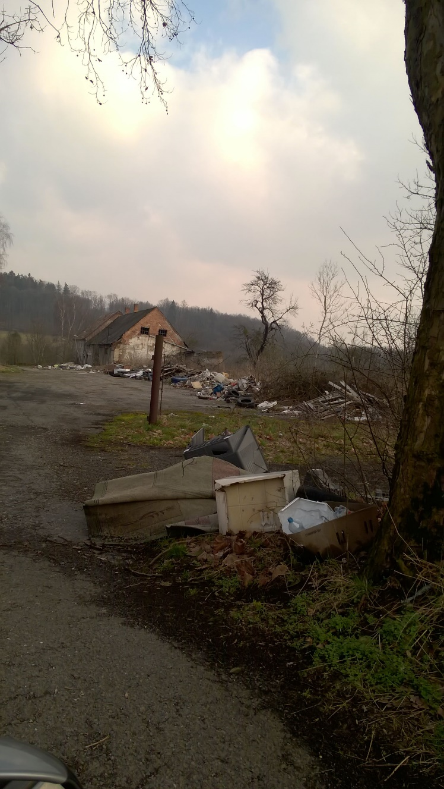

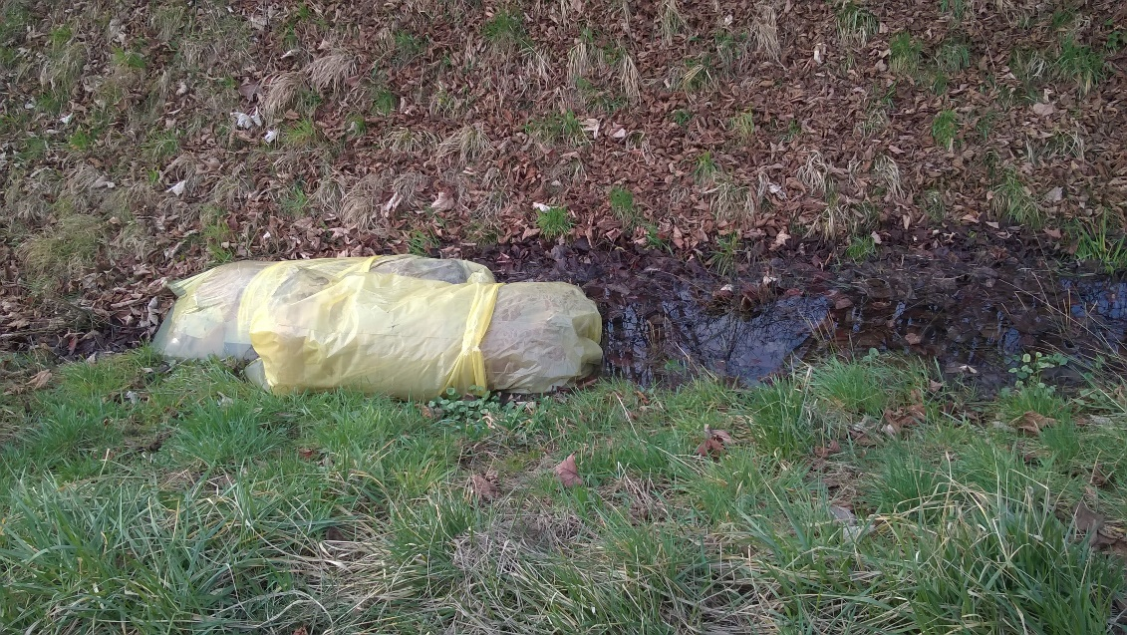

Žádost

Městský Úřad Příbor dne 15. března 2016
Nám. S. Freuda 19
Příbor
74258

Věc: Žádost na odbor kultury města Příbor
Žádáme odbor kultury města Příbor dle plánu kulturních akcí na Hájově pro rok 2016 o zajištění postavení máje v termínu 30. dubna 2016 od 19 hod a o zajištění vzpomínkové akce k osvobození Hájova dne 5. května 2016 od 19 hod.

Děkuji

Jaroslav Šrámek
OV Hájov

